Расчет вала на кручение.

Для заданного вала(=100МПа, G=8·10 4 MПa, [] = 0,5 рад / м) требуется:

1.Построить эпюру крутящих моментов.

2. Определить диаметр вала из условия прочности и жесткости на кручение.

3.Построить эпюру касательных напряжений.

4.Построить эпюру углов закручивания, производя отсчет углов от опорного защемления.

Направление моментов

|  |  |  |  |
| --- | --- | --- | --- |
| M1 + | М2 - | М3 - | М4 - |

Моменты, кНм

|  |  |  |  |
| --- | --- | --- | --- |
| M1=2 | M2=3 | М3=4 | М4=5 |

|  |  |  |  |
| --- | --- | --- | --- |
| Длина участка, м | | | |
| а | b | с | d |
| 0,5 | 0,7 | 0,6 | 0,2 |

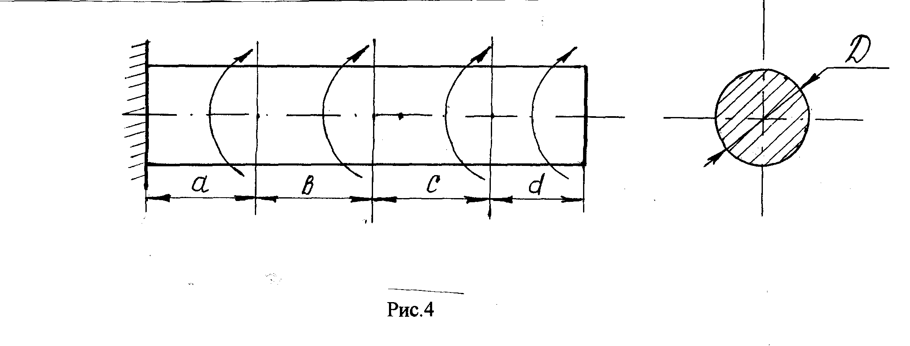

Геометрические характеристики плоских сечений.

Для поперечного сечения, составленного из стандартных прокатных профилей, требуется:

1. Определить положение центра тяжести относительно произвольных осей.

2.Построить центральные оси, параллельные выбранной произвольной системе осей, относительно которых определен центр тяжести сечения.

3. Определить величины осевых и центробежного момента инерции относительно центральных осей.

4.Определить направление главных центральных осей.

5. Найти экстремальные значения моментов инерции относительно главных центральных осей.

6.Начертить сечение в масштабе и указать на нем все оси и все размеры.

7. При расчете все необходимые данные следует брать из таблиц сортамента.

|  |
| --- |
| Уголок |
| 80 х 80 х 8 |

Швеллер

№ 18-а

